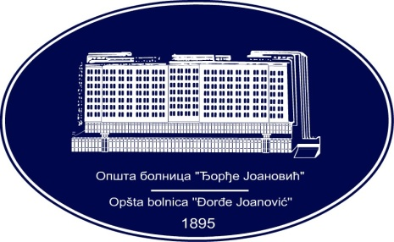 | REPUBLIKA SRBIJA - AP VOJVODINA  OPŠTA BOLNICA “Đorđe Joanović”  Zrenjanin, ul. Dr Vase Savića br. 5  Tel: (023) 536-930; centrala 513-200; lokal 3204  Fax: (023) 564-104  PIB 105539565 matični broj: 08887535  Žiro račun kod Uprave za javna plaćanja 840-17661-10  E-mail: bolnicazr@ptt.rs www.bolnica.org.rs
Zrenjanin: 11.03.2020. god.
Del. broj: 13-504

OBAVEŠTENJE
O ZAKLJUČENOM UGOVORU

1. Naručilac: OPŠTA BOLNICA “Đorđe Joanović” Zrenjanin, Dr Vase Savića broj 5, Zrenjanin
2. Redni broj nabavke: 1/2020
3. Predmet javne nabavke: dobra – HLEB, PECIVO, BRAŠNO I ULJE
Naziv i oznaka iz opšteg rečnika nabavke: Hrana, piće, duvan i srodni proizvodi - 15000000

4. Kriterijum za dodelu ugovora: Najniža ponuđena cena
5. Datum donošenja Odluke o dodeli ugovora: 07.02.2020.
6. Datum zaključenja ugovora:
P1 - 28.02.2020.
P2 – 03.03.2020.

7. Period važenja ugovora: 12 meseci
Broj parti. | Naziv partije | Ugovorena vrednost bez PDV-a | Broj primlje. ponuda | Najviša/najniža ponuđena cena bez PDV-a | Najviša/najniža ponuđena cena kod prihvatljivih ponuda bez PDV-a | Osnovni podaci o dobavljaču
1 | Hleb razne vrste | 1.857.900,00 | 2 | 1.980.000,00 /  1.857.900,00 | 1.857.900,00 /  1.857.900,00 | AS Braća Stanković Begaljica
2 | Pecivo | 144.500,00 | 2 | 168.300,00 /  144.500,00 | 144.500,00 /  144.500,00 | Trivit - Bečej

Komisija za JN 1/2020

